

**GWL KLUSSENMIDDAG 16 november**

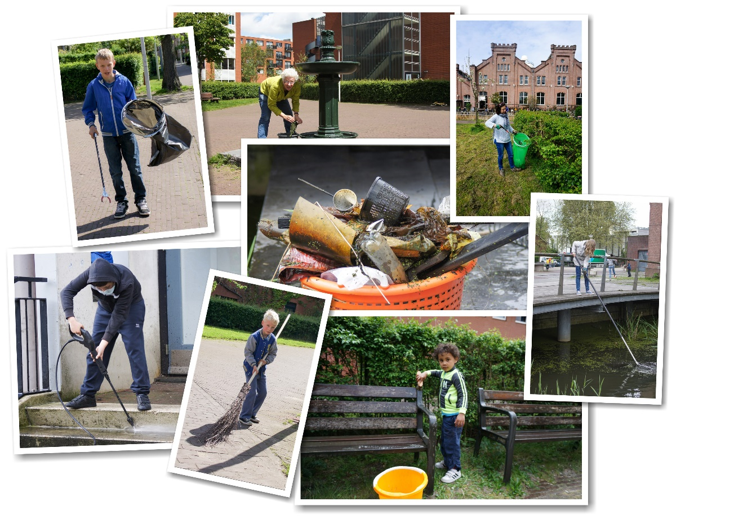Op **zaterdag 16 november vanaf 13.30 uur** is weer een klussenmiddag.

We gaan rotzooi opruimen, bankjes in de olie zetten, hekken verwijderen en dit keer ook onderhoud aan groen doen.

Vele handen maken licht werk én gezellig wordt het zeker, dus komt allen.De wijk knapt er van op, dat is voor iedereen prettig

**Van 13.30 tot circa 16.00 uur. Wil je meedoen, meld je dan zaterdag bij het buurtbeheerdershuisje. Rond 16 uur sluiten we af met een hapje en drankje.**